Технология, 1 класс. 14.04.2020
Тема: Техники «Рваная бумага» .Полеты птиц. «Попугай». Кошлар хәрәкәте. Тутый кош.
1.- А это что за птица?
В клетке целый день сидит,
И под нос себе твердит.
Но услышав двери скрип,
Он кричит «Филипп», «Филипп».
Кто же это? ______
2. Учебник. с. 107-109 с..
3. Практическая работа.
. 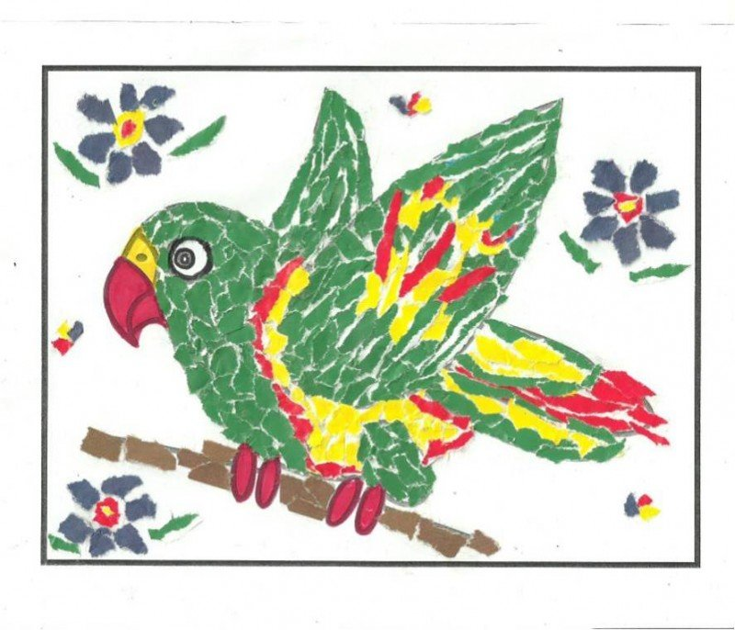
4. Отправить работу по Wazapp

